

**KAUNO TECHNOLOGIJOS UNIVERSITETAS**

**Informatikos fakultetas**

**Intelektikos pagrindai projekto ataskaita**

**Tema: Filmo žanro prognozavimas**

**Atliko:**

Augustas Maslauskas,

Nerijus Dulkė,

Arūnas Bendoraitis

2019 m. gegužė 28 d.

**Priėmė:**

Lekt. Germanas Budnikas

**KAUNAS, 2019**

**Turinys**

**Santrauka**2

**Atlikėjų sąrašas**3

**Programinės sistemos sukūrimas/ pritaikymas duomenims surinkti**4

**Duomenų surinkimas**5

**Duomenų paruošimas ir valymas**6

**Dimensijų sumažinimas**7

**Pirmojo mašininio mokymosi metodo su mokytoju panaudojimas**8

**Antrojo mašininio mokymosi metodo su mokytoju panaudojimas**10

**Trečiojo mašininio mokymosi metodo su mokytoju panaudojimas**11

**Literatūra**13

# Santrauka

Duomenų rinkinio pavadinimas: wiki_movie_plots_deduped.csv. Duomenis parsisiuntėme iš <https://www.kaggle.com/jrobischon/wikipedia-movie-plots>. Juos sudaro 8 atributai : [Release Year, Genre, Wiki Page, Plot, Cast, Director, Title, Origin/Ethnicity].

**Problema**: Iš filmo aprašymo (Plot) prognozuoti žanrą (Genre).

**Panaudoti mašininio mokymo metodai**:

* Naive Bayes,
* K-nearest neighbors
* Neural Network.

# Atlikėjų sąrašas

|  |  |  |  |  |
| --- | --- | --- | --- | --- |
| Vardas | Pavardė | Užsiėmimo dieną ir laiką | Atsakomybės projekte | Parengtas skyrius ataskaitoje |
| Augustas | Maslauskas | Antradienis  09:00 | k-nearest neighbors algoritmas | Ataskaita parengta bendrai |
| Nerijus | Dulkė | Antradienis  09:00 | Neural Network algoritmas | Ataskaita parengta bendrai |
| Arūnas | Bendoraitis | Antradienis  09:00 | Naive Bayes algoritmas | Ataskaita parengta bendrai |

# 

# Programinės sistemos sukūrimas/ pritaikymas duomenims surinkti

Programa kurta JavaScript programavimo kalba. Naudojamas node.js framework. Duomenys buvo parsisiūsti iš <https://www.kaggle.com/jrobischon/wikipedia-movie-plots>.

Duomenų failą sudaro atributai : Release Year, Genre, Wiki Page, Plot, Cast, Director, Title, Origin/Ethnicity.

# Duomenų surinkimas

Duomenys buvo parsisiųsti. Atributų skaičius : 8 - [Release Year, Genre, Wiki Page, Plot, Cast, Director, Title, Origin/Ethnicity], bet mes naudojame tiktai 2: [Plot, Genre], nes to prašo mūsų užduotis. Rinkinio dydis - ~35,000 įrašų.

Pavyzdys :

1910,drama,Mary Pickford plays Priscilla an unemployed maid who finds work at a farm. There she meets a no-good peddler who starts flirting with her and makes her fall in love with him. He runs up a gambling bill and asks her to help him pay his debts or he won't be able to marry her.[1],"Mary Pickford, Mack Sennett",D.W. Griffith,An Arcadian Maid,American,<https://en.wikipedia.org/wiki/An_Arcadian_Maid>

# Duomenų paruošimas ir valymas

**k-nearest neighbors** - atveju filmų aprašymai išskaidomi į nepasikartojančius žodžius ir kiekvienam žodžiui priskiriama reikšmė. Taip sudaromas sąrašas unikalių žodžių ir jiem priskirtų reikšmių. Taip atrodo suformuotas sąrašas:

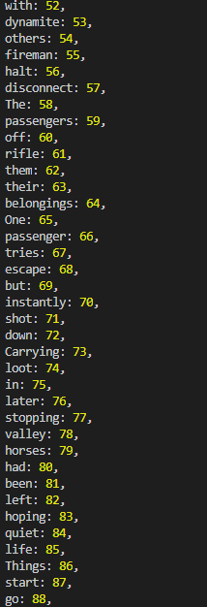

**Neural network** atveju buvo naudojamas “Bag-of-words” metodas tekstui paruošti. Šiuo atveju tekstas pateikiamas kaip masyvas, nepaisant žodžių reikšmės bet koncentruojantis į jų pasikartojimų skaičių.

# Dimensijų sumažinimas

Duomenys išvalomi nuo nereikšmingų žodžių (he, she, the ir t.t.). Taip pat sugrupuojami panašūs žodžiai (pvz.: am, are, is -> be; car, cars, car’s -> car).

# Pirmojo mašininio mokymosi metodo su mokytoju panaudojimas

k-artimiausi kaimynai - tai neparametrinis metodas, naudojamas klasifikavimui ir regresijai. Abiem atvejais įvestis susideda iš k artimiausių mokymo pavyzdžių, esančių erdvėje. Išėjimas priklauso nuo to, ar k-NN naudojamas klasifikavimui ar regresijai:

* K-NN klasifikacijoje produkcija yra narystė klasėje. Objektas yra klasifikuojamas pagal jo kaimynų balsų daugumą, kai objektas priskiriamas prie labiausiai paplitusios klasės k artimiausių kaimynų (k yra teigiamas sveikasis skaičius, paprastai mažas). Jei k = 1, tada objektas yra tiesiog priskiriamas tos pačios artimiausios kaimyno klasei.
  + K-NN regresijoje išėjimas yra objekto nuosavybės vertė. Ši vertė yra k artimiausių kaimynų verčių vidurkis

Paveikslėlyje matome žalias rutuliukas kaip naujas objektas dar nepriskirtas jokiai kategorijai (galimos dvi raudonas trikampis, mėlynas kvadratas). Matome galimus du variantus kai k -3 daugiau artimų figūrėlių raudonų todėl bus žalias rutuliukas priskirtas raudonam trikampiui, tai matyti pagal tiesios linijos ratą. kai k - 5 bus priskirtas mėlynam kvadratui (ribos iki brūkšninės linijos rato- matome daugiau mėlynų kvadratų).

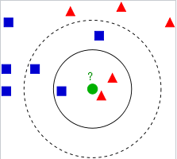

Šaltinis : <https://en.wikipedia.org/wiki/K-nearest_neighbors_algorithm>

Atlikta kryžminė patikra naudojant <https://www.npmjs.com/package/ml-cross-validation> biblioteką. Ji automatiškai parenka segmentų skaičių. Buvo naudojama nedideli duomenų kiekiai dėl sistemos apribojimų.

|  |  |
| --- | --- |
| Duomenų skaičius | Tikslumas (procentais) |
| 100 | 0.22 |
| 400 | 0.2125 |
| 1000 | 0.144 |
| 1500 | 0.18733333333333332 |
| 2000 | 0.18 |

Matome, kad paduodant skirtingą duomenų skaičių gaunamas skirtingas tikslumas, tai yra dėl to, nes ženkliai padidėja naujų žodžių ir žanrų, todel klasifikuoti tampa labai sunku.

# Antrojomašininio mokymosi metodo su mokytoju panaudojimas

Neuroniniai tinklai yra tam tikros struktūros matematinės funkcijos, kurios naudojamos kaip funkcijų aproksimatoriai.

Šiai užduočiai spręsti buvo panaudota [brain.js](https://github.com/BrainJS/brain.js) biblioteka, kuri duoda neuroninio tinklo implementaciją. Del duomenu kiekio ir sistemos apribojimų teko dirbti su mažesniais duomenų kiekiais (200-400 filmų). Dėl mažų duomenų kiekių galima didesnė paklaida, nes neuroninis tinklas negali būti tinkamai apmokytas.

Atlikta kryžminė patikra, duomenys skaidomi į 10 segmentų, su devyniais iš jų yra apmokomas neuroninis tinklas, o su dešimtu testuojamas.

Neuroninis tinklas mokosi kol pasiekia tam tikrą paklaidos ribą arba įvykdo tam tikra skaičių mokymosi iteracijų.

Žemiau pateikta lentelė su bandymų rezultatais:

|  |  |  |  |
| --- | --- | --- | --- |
| **Duomenų kiekis** | **Klaidos procentas** | **Teisingai nustatytų žanrų skaičius** | **Tikslumas procentais** |
| 100 | 9,84% | 17 | 17% |
| 200 | 4,71% | 46 | 23% |
| 300 | 3,84% | 82 | 27,3% |

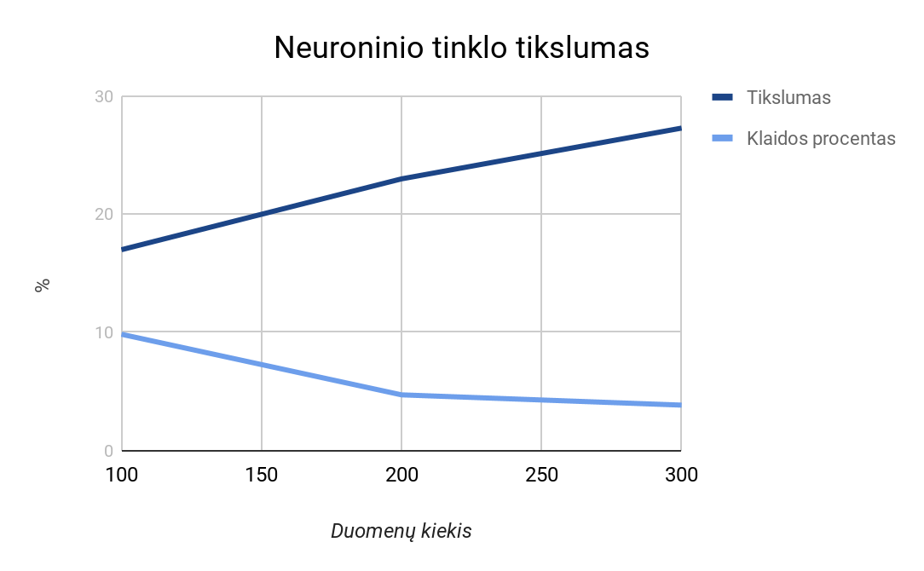

Iš bandymų rezultatų matome, kad didėjant duomenų kiekiui, didėja ir tikslumas, tačiau tai žymiai padidina vykdymo trukmę (100 duom. - ~1,5 min., 300 duom - ~10 min.).

# Trečiojo mašininio mokymosi metodo su mokytoju panaudojimas

Prieš klasifikuojant, duomenys tokenizuojami, pašalinami visi dažnai pasikartojantys anglų kalbos žodžiai. Toliau, trečiam metodui pasirinkta naudoti bajeso teoremą kuri formuluojama taip:

P(A | B) = (P(B | A)* P(A)) / (P(B))

Formulę galima apibūdinti pavyzdžiu.

P(Komedija |Three buddies wake up from a bachelor party in Las Vegas ) = (P(Three buddies wake up from a bachelor party in Las Vegas |Komedija)* P(Komedija))/(P(Three buddies wake up from a bachelor party in Las Vegas))

Kadangi šis aprašymas nėra mokymosi duomenyse, filmų aprašymai išskaidomi į atskiras tikimybes kiekvienam žodžiui.

P(Three buddies wake up from a bachelor party in Las Vegas ) = P(Three)* P(buddies)*P(wake)* P(up)* P(from)* P(a)* P(bachelor)*P(party)* P(in)* P(Las)* P(Vegas)

Po šio žingsnio, išvardinti žodžiai pasirodo mokymosi duomenyse ir turėsime prasmingas tikimybes.

Toliau skaičiuosime tikimybę pagal bajeso teoremą. Tam reikia apskaičiuoti kiekvienai klasei tikimybę

P(A) = (klasės pasikartojimas duomenyse) / (visi įrašai)

Šitaip apskaičiuojame P(A) esantį bajeso teoremoje. Sekantis žingsnis P(B|A), tai apskaičiuojame skaičiuodami kiek kartų žodis B pasikartoja klasėje A. Tačiau to nepakanka, nes bet kuris žodis, kuris yra nerastas mokymosi duomenyse sugadins aukščiau esančią tikimybių sandaugą tarp žodžių, kadangi daugyba iš 0 visada gražins nulinę tikimybę. Tokiu tikslu naudojama Laplaso lyginimas (angl. Laplace smoothing) iš kurio gauname formulę:

P(B|A) = (B pasikartojimas klasėje A+1) / (visi žodžiai klasėje A+ visi žodžiai)

Naudojant k=10 kryžminę patikrą, gautas šio metodo tikslumo įvertinimas:

Su 2000 įrašų vidutinis tikslumas 32.4%

Su 4000 įrašų vidutinis tikslumas 50.1%

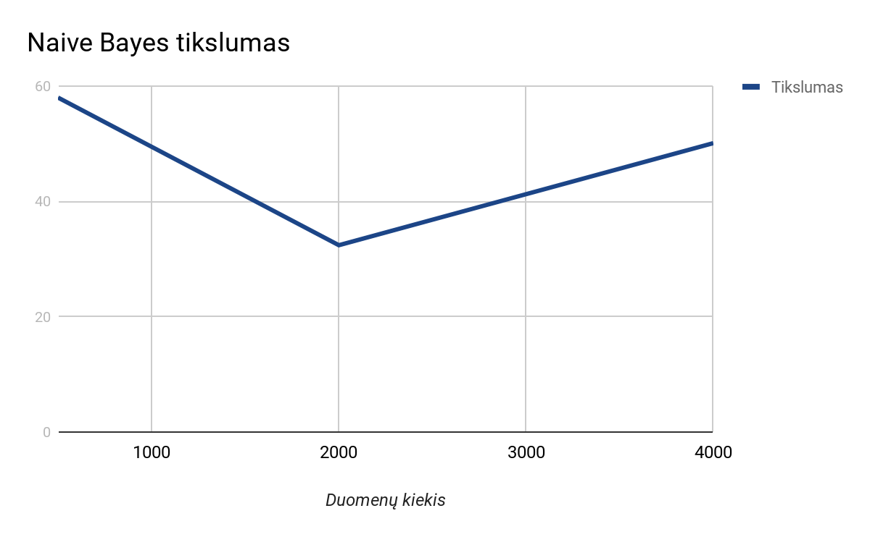

Su mažu duomenų kiekiu, klasifikatorius turi didesnį tikslumą, tačiau tai yra tiesiog atspėjama kadangi drama ir komedija yra dažniausi žanrai duomenyse.

# Literatūra

[**https://www.kaggle.com/jrobischon/wikipedia-movie-plots**](https://www.kaggle.com/jrobischon/wikipedia-movie-plots)

[**https://en.wikipedia.org/wiki/K-nearest_neighbors_algorithm**](https://en.wikipedia.org/wiki/K-nearest_neighbors_algorithm)

[**https://www.npmjs.com/package/ml-knn**](https://www.npmjs.com/package/ml-knn)

[**https://medium.com/@tech_fort/classifying-text-with-neural-networks-and-mimir-in-javascript-94c9de20c0ac**](https://medium.com/@tech_fort/classifying-text-with-neural-networks-and-mimir-in-javascript-94c9de20c0ac)

[**https://github.com/BrainJS/brain.js**](https://github.com/BrainJS/brain.js)

[**https://github.com/machinelearningmindset/machine-learning-course**](https://github.com/machinelearningmindset/machine-learning-course)

[**https://hackernoon.com/machine-learning-with-javascript-part-2-da994c17d483**](https://hackernoon.com/machine-learning-with-javascript-part-2-da994c17d483)